Crêpes à la pâte de spéculoos

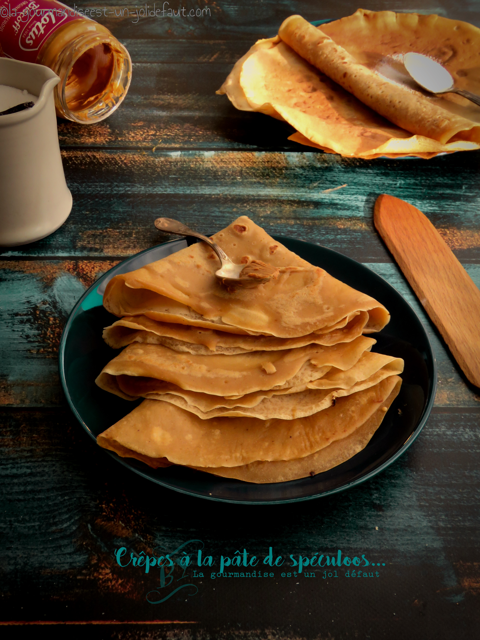

Pour environ 16 crêpes
Crêpes
500ml de lait
50g de sucre
150g de pâte de spéculoos
1 cuil à café de cannelle en poudre
250g de farine
4 œufs
25g de beurre fondu

Faites chauffer le lait dans une casserole, ajoutez la pâte de spéculoos et mélangez bien pour la diluer dans le lait. Laissez refroidir avant de préparer votre pâte à crêpe.
Préparez la pâte à crêpes: mélangez la farine avec le sucre et la poudre de cannelle, ajoutez les œufs et mélangez jusqu'à l'obtention d'une pâte homogène. Incorporez le lait petit à petit puis le beurre. Passez la pâte au mixer à bras pour éliminer les grumeaux, filmez-la et laissez-la reposer au frais pendant 1 heure.
Huilez légèrement une grande poêle ou une crêpière, versez une louche de pâte dans la poêle chaude, étalez bien et laissez cuire la pâte quelques instants avant de la retourner. Encore quelques instants de cuisson et voila une crêpe prête à déguster, il ne vous reste plus qu'a cuire le reste de la pâte.
Garnissez vos crêpes comme bon vous semble, chocolat, confiture d'orange...

